ГАЗЕТА ДЛЯ РОДИТЕЛЕЙ

МКДОУ Утичевский детский сад
Смешарики

№ 8, 2016 год
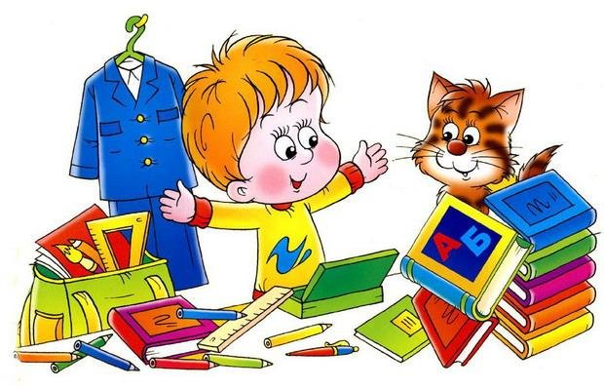
Уважаемые родители! Этот номер посвящен вопросам
подготовки детей к школьному обучению.

Подготовка ребенка к школе – проблема, актуальная как для педагогов, так и для семьи.
Огромное значение в ее успешной реализации имеет позиция родителей воспитанников, которые зачастую либо самоустраняются от процесса воспитания ребенка, либо излишне перегружают его посещением перед школой многочисленных кружков, секций, студий.
Многие считают, что если ребенок посещает детский сад, значит, подготовку к школе полностью обеспечивают сотрудники дошкольного учреждения. Действительно, специально организованные занятия помогают детям подготовиться к школе, но без помощи родителей такая подготовка не будет качественной. Ребенку требуется постоянное закрепление знаний: открытия, сделанные дома, он должен проверить и закрепить в детском саду. И наоборот, знаниями, полученными в детском саду, ему нужно поделиться с домашними.
Когда дошкольник сталкивается со специально организованным обучением, его установка зависит от прошлого эмоционального опыта.
Адекватное отношение к своим "пробам и ошибкам", активность в обучении он проявляет в том случае, если взрослый с первых дней сумеет стать для него помощником, наставником, а не контролером и цензором. Критика и раздражение взрослого мешают обучению, дети начинают бояться задавать вопросы. У них может появиться "комплекс неудачника".
Критерии психологической готовности ребенка к школе
1. Социально-психологическая готовность к школе: - наличие учебной мотивации: ребенок хочет идти в школу, понимает важность и необходимость учения, проявляет выраженный интерес к получению знаний; - наличие социальной позиции школьника: ребенок должен уметь взаимодействовать со сверстниками, выполнять требования учителя, контролировать свое поведение.

2. Интеллектуальная готовность: - развитие образного и словесно-логического мышления: способность находить сходство и различия разных предметов при сравнении, умение объединять предметы в группы по общим существенным признакам, умение устанавливать логические связи между предметами и явлениями; - развитие произвольного внимания: способность удерживать внимание на выполняемой работе в течение 15-20 минут; - умение понять инструкцию и четко следовать ей при выполнении задания.
3. Психофизиологическая готовность: - развитие мелких мышц руки: ребенок уверенно владеет ножницами и карандашом; - пространственная ориентация, координация движений: умение правильно определять выше- ниже, больше- меньше, вперед-назад, слева- справа; - координация в системе глаз-рука: ребенок может правильно перенести в тетрадь простейший графический образ-узор, зрительно воспринимаемый на расстоянии.

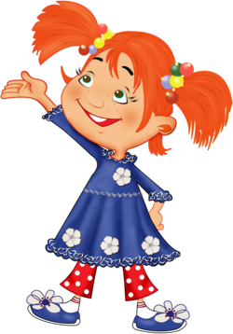
Как подготовить ребенка к школе

СоздаСоздать позитивную установку на обучение можно, если будут учитыучитываться следующие правила:

1.Дошкольник быстрее учится в игре, где активно и равноправно

участвуют родители.

2. Обучение требует систематичности: 10-15 минут каждый день

дадут больший результат, чем час-два в выходные дни.

3. Необходимо учитывать принцип "от простого к сложному",

то есть нельзя сразу научить ребенка всему, что вы знаете и

умеете, каждый новый элемент добавляется постепенно, когда предыдущие знания, умения усвоены. Если ребенок отвечает неуверенно, то вернитесь к простым заданиям, играм, изменяя их содержание, но оставляя цель.

4. Не забывайте оценивать успехи, а при неудачах одобряйте действия ребенка словами: "Если бы ты сделал так (показ, объяснение), то было бы еще лучше".

5. Старайтесь не создавать у ребенка впечатления, что занятия и игры с ним являются смыслом вашей жизни, поэтому играйте с малышом, например, во время приготовления ужина на кухне ("Чего не стало?", "Что изменилось?"), по дороге в детский сад, в машине, автобусе (слова-города и др.)

6. Дети эмоционально отзывчивы, поэтому если вам не хочется играть в какую-то игру или вы плохо себя чувствуете, то лучше отложить занятие. Игровое общение должно быть интересным и для него, и для вас. В этом случае создается положительная атмосфера для усвоения и развития.

7. Развивайте мелкую моторику, зрительную внимательность.

8. Обратите внимание на режим дня, проанализируйте дополнительные нагрузки, выявите трудности, которые возникают.

9. Тренируйте усидчивость, которая, однако, должна исключать накопление переутомления, эмоционального напряжения. Разрешайте непродолжительные перерывы, смену видов деятельности.

10. Во время занятий сводите до минимума отвлекающие моменты.
Как укрепить здоровье будущего первоклассника
- выберите и соблюдайте режим дня;
- обеспечьте ребенку рациональное питание;
- обеспечьте полноценный сон (2-3-часовой дневной и 9-10-часовой ночной сон);
- больше гуляйте, ребенку необходимо достаточное пребывание на воздухе (ежедневная 3-4-часовая прогулка);
- создайте благоприятную психологическую атмосферу дома;
- соблюдайте профилактические санитарно-гигиенические процедуры в течение дня;
- проводите с ребенком занятия физической культурой и спортом.

Тест, с помощью которого можно определить, хочет ли ребенок идти в школу и что его там привлекает
1. Если бы было две школы - одна с уроками русского языка, математики, чтения, пения, рисования и физкультуры, а другая только с уроками пения, рисования и физкультуры, - в какой из них ты бы хотел учиться?
2. Если бы было две школы - одна с уроками и переменками, а другая только с переменками и никаких уроков, - в какой из них ты бы хотел учиться?
3. Если бы было две школы - в одной ставили бы за хорошие ответы пятерки и четверки, а в другой давали бы сладости и игрушки, - в какой из них ты бы хотел учиться?
4. Если бы было две школы - в одной можно вставать только с разрешения учительницы и поднимать руку, если ты хочешь что-то спросить, а в другой можно делать на уроке все что хочешь, - в какой из них ты бы хотел учиться?
5. Если бы в классе у вас заболела учительница и директор предложил бы ее заменить другой учительницей или мамой, кого бы ты выбрал?
6. Если бы было две школы - в одной задавали бы уроки на дом, а в другой нет, - в какой из них ты бы хотел учиться?
7. Если бы мама сказала: "Ты у меня еще совсем маленький, тебе трудно вставать, делать уроки. Останься в детском саду, а в школу пойдешь на будущий год", - согласился бы ты с таким предложением?
8. Если бы мама сказала: "Я договорилась с учительницей, что она будет ходить к нам домой и заниматься с тобой. Теперь тебе не придется ходить по утрам в школу", - согласился бы ты с таким предложением?
9. Если бы твой друг (подружка) спросил, что тебе больше всего нравится в школе, что бы ты ему ответил?
Проанализируйте ответы ребенка. За каждый правильный ответ дается 1 балл, за неправильный - 0 баллов. Если ребенок набрал 5 баллов и больше, можно смело сказать, что он внутренне готов к школе.
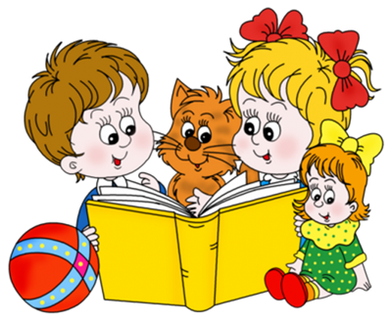
Выпускной - 2016

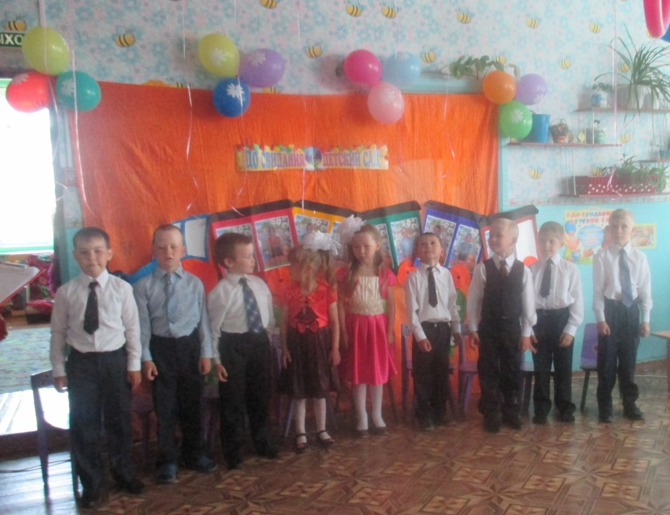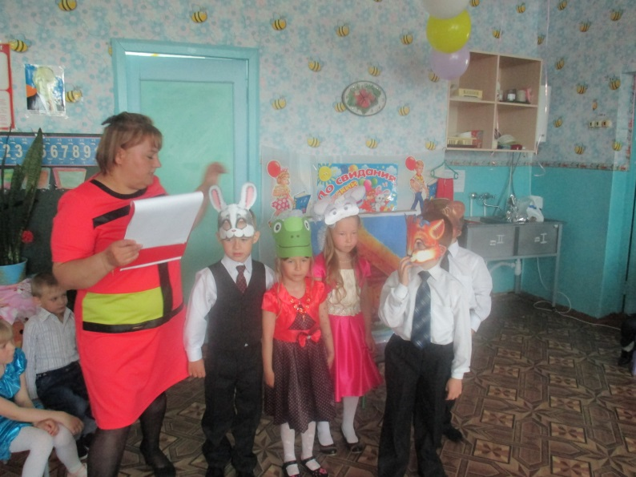

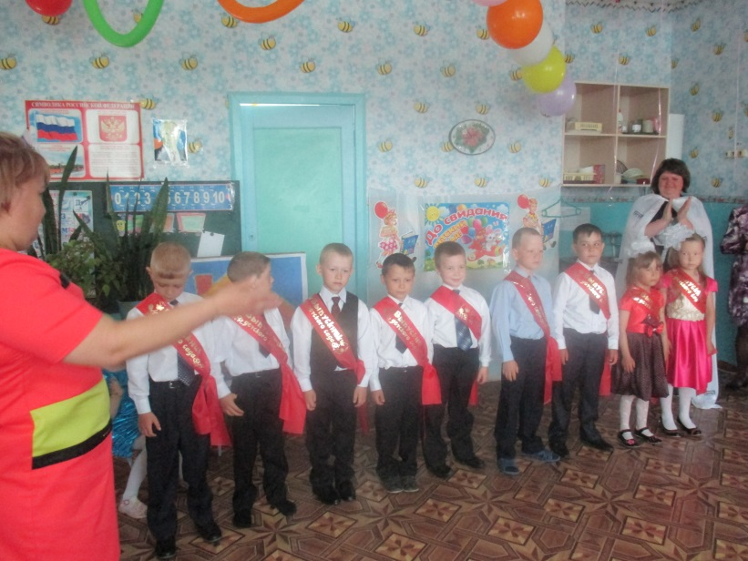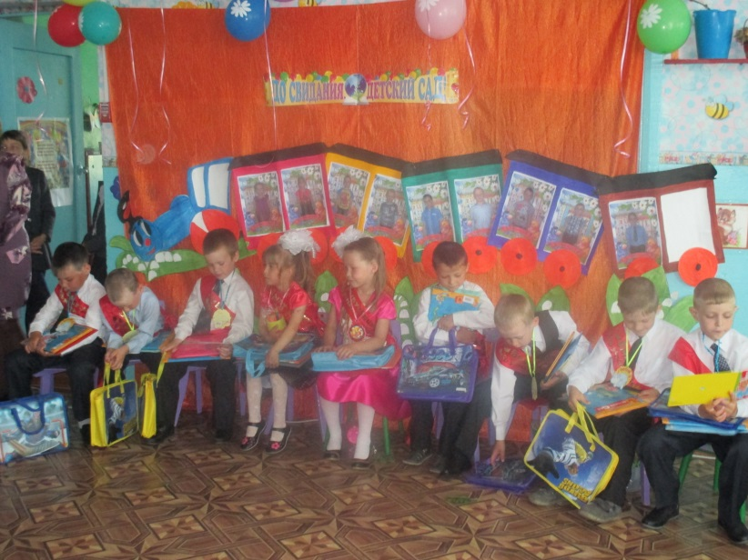

От редакции:
Уважаемые родители! Мы с нетерпением будем ждать Ваших откликов, пожеланий и предложений, которые непременно учтем в следующем номере нашей газеты.
__________________________
МКДОУ Утичевский детский сад

Ответственный за выпуск: соц. педагог Панова О.А

